GOBIERNO DEL ESTADO DE CHIHUAHUA
COLEGIO DE EDUCACIÓN PROFESIONAL TÉCNICA DEL ESTADO DE CHIHUAHUA
LICITACIÓN PÚBLICA PRESENCIAL CONALEP/LP/04/2021

PROPUESTA TECNICA

BASES

A las que se sujetará el proceso de licitación Pública, relativa a la Adquisición de butacas, mobiliario y equipamiento referente a la industria 4.0 para los planteles, adscritos al Colegio de Educación Profesional Técnica del Estado de Chihuahua (CONALEP) bajo la modalidad de Licitación Pública Presencial, con fundamento en los artículos: 134 de la Constitución Política de los Estados Unidos Mexicanos; 1,2,3 fracción VIII, 14, 26, 42, 49, 51fracción I, 53, 55,57,58, 60 ,61,62,64 y demás de Ley de Adquisiciones, Arrendamientos y Contratación de Servicios del Estado de Chihuahua 1,3,17, 18,20,21, 25, 48, 50 y demás del Reglamento de la Ley de Adquisiciones, Arrendamientos y Contratación de Servicios del Estado de Chihuahua.

ANEXO 1
ANEXO DE CONFIGURACIÓN TÉCNICA
COLEGIO DE EDUCACIÓN PROFESIONAL TÉCNICA DEL ESTADO DE CHIHUAHUA
CT-01-2021
PROPUESTA TÉCNICA-ECONOMICA
DOCUMENTACION REQUERIDA QUE DEBERA SER INCLUIDA DENTRO DEL SOBRE DE LA PROPUESTA TECNICA, EN CASO DE QUE ESTA ADQUISICION SE EFECTUE MEDIANTE UN PROCEDIMIENTO POR LICITACION PUBLICA O INVITACION A CUANDO MENOS TRES PROVEEDORES O ADJUDICACION DIRECTA
PARTIDA | CLAVE | CANTIDAD | DESCRIPCION | UNIDAD | SI | NO | MARCA Y MODELO DEL EQUIPO COTIZADO
1 | A | 300 | BUTACAS ESCOLARES PARA EL PLANTEL JUAREZ III; CONCHA COLOR VERDE CON PALETA NEGRA ESPECIFICACIONES TECNICAS EN EL ANEXO (3) | PZAS
2 | B | 35 | BUTACA DE DIBUJO PARA EL PLANTEL CUAUHTEMOC; CONCHA COLOR NEGRO ESPECIFICACIONES TECNICAS EN EL ANEXO (4). | PZAS
 | C | 66 | PLANTEL: CHIHUAHUA I, 15 PIEZAS, JUAREZ III, 25 PIEZAS, PARRAL, 26 PIEZAS DE MESA ESCRITORIO PARA LABORATORIO DE COMPUTO ESPECIFICACIONES TECNICAS EN EL ANEXO (4). | PZAS
 | D | 35 | PLANTEL; CHIHUAHUA II, 33 PIEZAS, JUAREZ I, 2 PIEZA ECRITORIO PARA AULA ESPECIFICACIONES TECNICAS EN EL ANEXO (4). | PZAS
 | E | 65 | PLANTEL; CHIHUAHUA I 30 PIEZAS,,CHIHUAHUA II, 33 PIEZAS, JUAREZ I 2 PIEZAS,SILLA DOCENTE AULA: ESPECIFICACIONES TECNICAS EN EL ANEXO (4). | PZAS
3 | F | 125 | PLANTEL CHIHUAHUA I, 25 PIEZAS, JUAREZ III, 50 PIEZAS, PARRAL, 50 PIEZAS; SILLA APILABLE: ESPECIFICACIONES TECNICAS EN EL ANEXO (5). | PZAS
 | G | 19 | PLANTEL: CHIHUAHUA II, 2 PIEZAS JUAREZ II, 10 PIEZAS, PARRAL, 7 PIEZAS: ARCHIVERO METALICO VERTICAL DE 4 ENTREGAS: ESPECIFICACIONES TECNICAS EN EL ANEXO (5). | PZAS
 | H | 1 | CHIHUAHUA II: ARCHIVERO METALICO VERTICAL DE 2 ENTREGAS: ESPECIFICACIONES TECNICAS EN EL ANEXO (5). | PZAS
 | I | 2 | PLANTEL JUAREZ II ARCHIVERO METALICO HORIZONTAL DE 4 ENTREGAS: ESPECIFICACIONES TECNICAS EN EL ANEXO (5). | PZAS
 | J | 6 | PLANTEL PARRAL:CONJUNTO OPERATIVO 160 X 142 X 75 CM. ESPECIFICACIONES TECNICAS EN EL ANEXO (5). | PZAS
 | K | 4 | PLANTEL JUAREZ I: MESA REDONDA DE TRABAJO PARA 4 PERSONAS: ESPECIFICACIONES TECNICAS EN EL ANEXO (5). | PZAS
 | L | 7 | PLANTEL JUAREZ I, 1 PIEZA, JUAREZ III, 6 PIEZASPINTARON DE 1.20 X 2.40 MTS. HECHURA DE MELAMINA COLOR BLANCO / CHAROLA PORTA MARCADORES / PERFIL DE ALUMINIO ANODIZADO. ESPECIFICACIONES TECNICAS EN EL ANEXO (5). | PZAS
4 | M | 1 | Brazo robótico de 6 ejes con un radio de acción de 500 mm  Incluye:  GRIPPER | Lote
 | N | 1 | Banda Transportadora  Incluye:  Paquete A de entrenador RF200  Paquete B de entrenador RF200  4 pzas CABLES CONFECCIONADO AMBOS LADOS M12 5 PINES RECTO, MACHO Y HEMBRA 2 mts.  5 pzas CABLES M12 5 PINES, ACODADO, EXTREMO LIBRE 5 Mts | Lote
 | O | 1 | Transformador seco 30 KVA 3F 480-220127 V | PZA.
 |  |  | Para las características técnicas véase anexo 6
EL PROVEEDOR O PRESTADOR DE SERVICIO DEBERA UTILIZAR ESTE FORMATO PARA LA PRESENTACION DE LA PROPUESTA, INDICANDO MARCA Y MODELO DEL EQUIPO COTIZADO (No aplica para los servicios) Y LLENAR TODOS LOS ESPACIOS PARA "MANIFESTAR CUMPLIMIENTO".

ANEXO 3
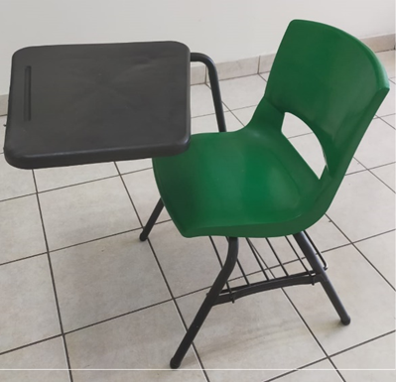

BUTACA ESCOLAR: Silla fabricada en tubular de 1” calibre 18, terminada en pintura en polvo electrostática horneada, con respaldo y asiento de concha de polipropileno, huella ergonómica color verde. fabricado en tubular de 1” calibre 18 redondo, con parrilla portalibros compuesta de varilla solida se ½” en el perímetro y combinada de varilla de ¼” con soleras en las laterales de 1” x 1/8 de calibre electro-soldadas en todas sus uniones, soporte para concha en tubo de 1” calibre 18 con cuatro remaches que sujetaran la concha a placa de lámina calibre 18. Toda la soldadura será en micro alambre en .035 de acero con mezcla de bióxido de carbono, en todos los extremos de los tubulares, el soporte de la paleta lleva doble tubo cal 18 soldado entre sí por medio de soleras de ¾ x 1/8 de pulgada, por 8 pulgadas, Paleta de polipropileno en color negro con unas dimensiones de 40cm. De ancho, lado derecho 45 cm. Lado izquierdo 35 cm; Regatones ajustables de polietileno. (Variación de medidas +- 8 %). La preparación de la estructura en una sola pieza será por medio de desengrasante, desoxidante, preparación para anclaje de pintura a base de fosfato, aplicación de pintura en polvo electrostática color negro mate para exterior con resistencia en la exposición a los rayos del sol y exposición con químicos detergentes.

ANEXO 4
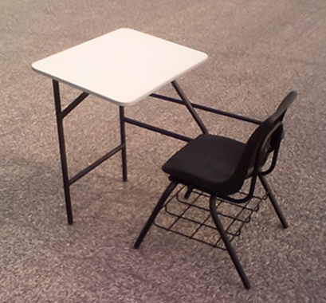
BUTACA DE DIBUJO: Silla fabricada en tubular de 1” cal 18, combinado con ¾” de diámetro cal 18, terminada en pintura en polvo electrostática horneada, con respaldo y asiento de concha de polipropileno, huella ergonómica (asiento y respaldo), con refuerzo posterior de espalda. Refuerzo Lateral de paleta a respaldo fabricado en tubular de ¾ redondo, parrilla fabricada en varilla redonda de ¼, electrosoldada, soporte para concha en tubo de 1” calibre 18 con cuatro tornillos que sujetaran la concha al tubo. Toda la soldadura será en micro alambre en .035 de acero con mezcla de bióxido de carbono, en todos los extremos de los tubulares y la varilla redonda de la parrilla. estará soldada al 100 por ciento en su totalidad, el soporte de la paleta lleva un rectángulo de 0.50mts x 0.40mts fabricado en perfil rectangular de 1” x ½” calibre 18 y estará sujeta a la estructura frontal y lateral del asiento. los soportes del doble tubo al frente con refuerzo horizontal a 25cm. del piso y otro refuerzo angular por el lado izquierdo entre el rectángulo de perfil y el soporte frontal de 30cm. De tubo de una 1 pulgada cal 18 soldado. Paleta de 70cm. de largo x 50cm. de ancho, Fabricada en Triplay de 5/8” de espesor, enchapado en formica con los cantos pulidos y pintados en color gris; altura de paleta 0.85 mts. Regatones ajustables. (Variación de medidas +- 8 %). La preparación de la estructura en una sola pieza será por medio de desengrasante, desoxidante, preparación para anclaje de pintura a base de fosfato, aplicación de pintura en polvo electrostática color negro mate para exterior con resistencia en la exposición a los rayos del sol y exposición con químicos detergentes.
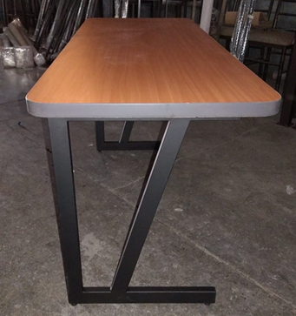

Mesa Escritorio para computo: Características: Estructura de perfil cuadrado de 2” x 1” calibre 18, revestida con pintura en polvo electroestática color negro, ancho 1.50 mts. Alto 0.75 mts. Profundidad 0.60 mts. Cubierta de melamina termo fusionada de 1 1/2” de espesor. Cantos protegidos con chapa de PVC 1 1/2” de espesor color negro, la melamina con resistencia a rayaduras y quemaduras. cubierta de lámina calibre 18 al frente de 8” de ancho. Regatón nivelador de plástico polipropileno duro.

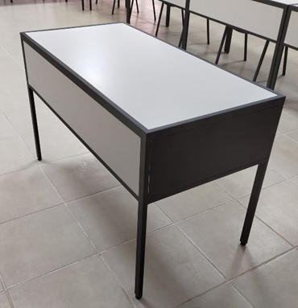

Escritorio: Descripción: Cubierta de triplay con melamina de 19mm. Resistente al desgaste y abrasión. el perímetro de la cubierta y base de estructura tubular de acero de 1 1/4 x 3/4 de pulgada. con cubierta al frente de melamina de 30cm. De ancho. Y en los laterales cubiertos con lamina. terminada en pintura en polvo electrostática horneado color negro. regatón, niveladores y tapones protectores para la estructura. Medidas alto 75cm. Ancho 120cm. profundidad 60cm.
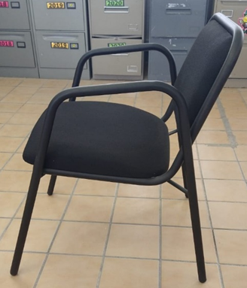

SILLA DOCENTE AULA: Descripción: estructura redondo tubular de acero de 1” calibre 18. reforzada con varilla de ½” en la parte inferior al asiento. Recubierta con pintura electrostática color negro mate. Respaldo y asientos tapizados en tela crepe color negro. Tapones protectores para la estructura. Medidas Alto: 80cm. Ancho 53cm. Asiento 48cm. Profundidad 70cm.

ANEXO 5
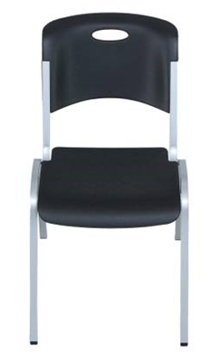

Silla apilable: Con asiento y respaldo moldeados por soplado (negro) con un marco apilable de acero (plateado). Con una garantía limitada de 10 años. Hecho de polietileno de alta densidad con protección UV (HDPE). Excede los estándares ANSI / BIFMA. Peso 5,3 kg (11,7 libras). Dimensiones 21,5 pulgadas de largo x 20 pulgadas de ancho x 32,5 pulgadas de alto (54,6 cm x 50,8 cm x 82,6 cm). Material de asiento y respaldo Polietileno de alta densidad (HDPE). Diámetro de la tubería del marco 22 mm x 22 mm (0,8 pulg. X 0,8 pulg.). Dimensiones apiladas (8 sillas) 32,5 pulgadas de largo x 20 pulgadas de ancho x 40,5 pulgadas de alto (82,5 cm x 50,8 cm x 102,8 cm). Color del asiento / respaldo Negro.

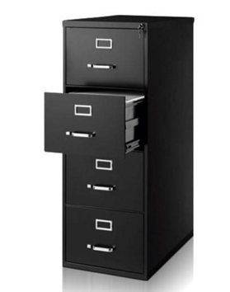

Archivero metálico con 4 entregas: Interior y exterior galvanizado de tamaño oficio. Con cerradura con llave. Jaladeras metálicas. Correderas de extensión embalinadas, sistema de costillas troqueladas. Botón de seguridad en cada cajón, paquete certificado reforzado. Cerradura general, pintura horneada en exterior e interiores galvanizados. Color negro. Largo del Producto Armado 46 cm. Altura del Producto Armado 120 cm. Ancho del Producto Armado 36 cm. Peso del Producto Armado. 30 kilogramos todo fabricado en lámina rolada en frio calibre 20. Con cerradura importada con mecanismo de accionamiento a 90° grados Con acabados de pintura de esmalte horneada en color negro.
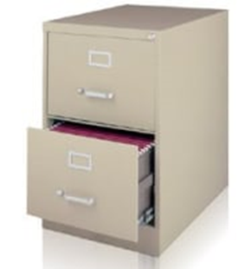
Archivero metálico con 2 entregas: Interior y exterior galvanizado de tamaño oficio. Con cerradura con llave. Jaladeras metálicas. Correderas de extensión embalinadas, sistema de costillas troqueladas. Botón de seguridad en cada cajón, paquete certificado reforzado. Cerradura general, pintura horneada en exterior e interiores galvanizados. Color negro. Largo del Producto Armado 46 cm. Altura del Producto Armado 70 cm. Ancho del Producto Armado 36 cm. Peso del Producto Armado. 30 kilogramos todo fabricado en lámina rolada en frio calibre 20. Con cerradura importada con mecanismo de accionamiento a 90° grados Con acabados de pintura de esmalte horneada en color negro.
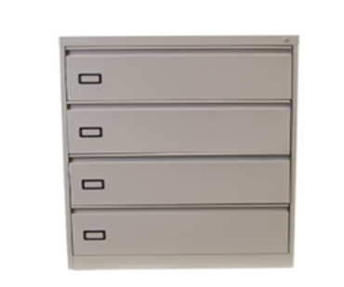
Archivero metálico de 4 gavetas. Esqueleto fabricado en lamina negra calibre 24, tapa superior fabricada en lamina negra. Calibre 24 . Con porta etiquetas. Jaladera embutida y chapa. Correderas de extencion embalinadas. Acabado en pintura electrostatica horneada con tratamiento de fosfatizantes y desengrasantes. Todo soldado con microalambre: dimenciones 1.32mts. Altura x 0.90mts. Ancho x 0.50 de fondo colores de linea negro, azul, almendra, gris, rojo y amarillo.
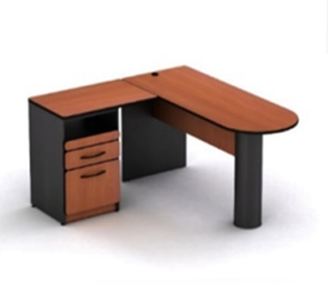

CONJUNTO OPERATIVO 160 X 142 X 75 CM. Cracteristicas: Frentes en material melaminico de 19 mm. de espesor laminado en dos caras, sus cantos están cubiertos con moldura en t o t-moulding, además cuenta con jaladera metálica en arco color negro. Laterales y respaldo en material melaminico de 16 mm. de espesor laminado en ambas caras en color de cuerpos de línea. Cuenta con porta chapa fabricado en material melaminico de 19 mm. de espesor laminado en ambas caras y con cerradura metálica de 22 mm. Incluye niveladores ajustables para dar estabilidad al mueble. Correderas doble extensión.
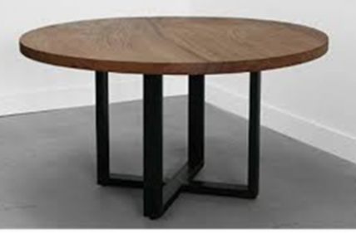
Mesa redonda de trabajo para 4 personas de 1.00mts. De radio 0.70cm altura. de melamina termofusionada de 1 1/2” de espesor. cantos protegidos con chapa de pvc 1 1/2” de espesor. regaton nivelador de plastico polipropileno duro canaleta u tubular de acero 2 x 1”, cubierta d melamina resistente a rayaduras y quemaduras.
Pintaron de 1.20 x 2.40 mts. Hechura de melamina color blanco / charola porta marcadores / perfil de aluminio anodizado.

ANEXO 6

Brazo robótico de 6 ejes con un radio de acción de 500 mm
Peso: 11 kg
Carga útil: 3 kg
Rango de las articulaciones: +/- 360° Rotación infinita de la última articulación
Velocidad: Articulaciones de muñeca: 360 grados/segundo
Otras articulaciones: 180 grados/segundo
Herramienta: Típico 1 m/s
Repetibilidad: +/- 0,1 mm
Huella: Ø 128 mm
Grados de libertad: 6 articulaciones giratorias
Tamaño de la caja de control (AnchoxAltoxLargo):
475 mm x 423 mm x 268 mm
Comunicación: TCP/IP 100 Mbit: IEEE 802.3u, 100BASE-TX
Ethernet socket y Modbus/TCP

Gripper
Ajuste de la fuerza de la carga útil: 7 [kg] 15.5 [lb]
Ajuste de forma de carga útil: 11 [kg] 24.3 [lb]
Carrera total: 38 [mm] 1.49 [inch]
Rango de ancho de agarre:
Externa:
Dedos hacia adentro 1 - 39 [mm] 0.039 - 1.53 [inch]
Dedos hacia afuera 35 - 73 [mm] 1.37 - 2.87 [inch]
Rango de ancho de agarre:
Interna:
Dedos hacia adentro 11 - 49 [mm] 0.43 - 1.92 [inch]
Dedos hacia afuera 45 - 83 [mm] 1.77 – 3.26 [inch]
Repetibilidad: +/- 0.1 [mm] +/- 0.004 [inch]
Fuerza: 20 - 140 [N]
Tolerancia a la fuerza: +/-5 [N]
Velocidad: 16 - 450 [mm/s]
Tiempo (incluida la activación del freno): 200 [ms]
Temperatura de almacenamiento: 0 - 60 [°C] 32 - 140 [°F]
Motor integrado
Dimensions [L x W x D]
144 x 90 x 71 [mm]
5.67 x 3.54 x 2.79 [inch]
Peso: 1.1 [kg] 2.4 [lb]

Banda Transportadora
Motor de torsión de salida constante de 10 a 300 rpm
Anchos de 6 in (150 mm)
Longitudes de 4 ft (1200 mm)
Cargas de hasta 40 lb (54 kg)
Velocidades de hasta 230 pies/min (70 m/min)
Totalmente encerrado, sin ventilación
Controlador de velocidad variable recinto de nema 1/IP 20, 200-240 v, monofásico o trifásico, 47 a 63 Hz.
Incluye teclado de membrana para arranque/parada y control de velocidad, capacidad de control i/o (entrada/salida) discreto, lectura digital para configuración de velocidad y parámetro.

Paquete A de entrenador RF200
Paquete de entrenador RF200 incluye módulo de comunicación RF186CI, 2 lectores RF240R, 5 transpondedores MDS D428, software y documentación en DVD solo con fines de formación.

Paquete B de entrenador RF200
Paquete entrenador RF200 para IO-Link (V1.1), 2x lectores RF210R (V1.1), 2x cables lectores para ET200SP, 5x transpondedores MDS D428, Software y documentación en DVD. Solo con fines formativos.

TRANSFORMADOR SECO 30 KVA 3F 480-220/127 V
CLASIFICACIÓN:
AL 3PH 60HZ 30.0KVA 480 +2,-4(2.5%TAPS) 220Y/127
Marco = EE72
Aumento de la temperatura (C) = 150
Sistema de aislamiento = 220C
Nivel de sonido promedio (dB) = 45
EFICIENCIA:
Eficiencias a la temperatura de referencia de subida + 20C (Calculado).
Carga (%) 35
Eficiencia (%) por lo menos 97.5
IMPEDANCIA:
Impedancia a la temperatura de referencia de subida + 20C (Calculado).
%R = 4.2
%X = 4.2
%Z = 6.0
REGULACIÓN:
Regulación a la temperatura de referencia de subida + 20C (Calculado).
PF 1.0 0.8
Regulación (%) 4.3 5.9

DOMICILIOS PARA LAS ENTREGAS SEGÚN LAS PARTIDAS A OFERTAR

PLANTEL | DOMICILIO
CHIHUAHUA I | AV. MIRADOR No. 7744, COL. COLINAS DEL VALLE, C.P. 31217, CHIHUAHUA, CHIH.
CHIHUAHUA II | AV. MARÍA ELENA HERNÁNDEZ S/N, COL. REVOLUCIÓN, C.P. 31107, CHIHUAHUA, CHIH.
CUAUHTÉMOC | C. REPÚBLICA DE VENEZUELA No. 270, COL. EX AGRÍCOLA SAN ANTONIO, C.P. 31510, CUAUHTÉMOC, CHIH.
DELICIAS | AV. 10ª SUR No. 4101, COL. TIERRA Y LIBERTAD, C.P. 33088, DELICIAS, CHIH.
PARRAL | AV. NIÑOS HÉROES S/N, CARR. A SANTA BÁRBARA KM. 1.5, C.P. 33820, HIDALGO DEL PARRAL, CHIH.
JUÁREZ I | C. SIGMA Y OMEGA S/N, FRACC. INDUSTRIAL MAGNAPLEX, C.P. 32320, CIUDAD JUÁREZ, CHIH.
JUÁREZ II | C. ENEBRO No. 5650, COL. INFONAVIT AMPLIACIÓN AEROPUERTO, C.P. 32690, CIUDAD JUÁREZ, CHIH.
JUÁREZ III | BLVD. FUNDADORES Y PROLONGACIÓN SANTIAGO TRONCOSO, FRACC. URBI VILLA BONITA, C.P. 32575, CIUDAD JUÁREZ, CHIH.
C.A.S.T. CIUDAD JUÁREZ | AV. DE LOS AZTECAS No. 2220, PARQUE INDUSTRIAL LOS AZTECAS, C.P. 32679, CIUDAD JUÁREZ, CHIH.
DIRECCIÓN GENERAL ESTATAL | C. WASHINGTON Y CANTERA No. 1202, COL. PANAMERICANA, C.P. 31200, CHIHUAHUA, CHIH.

DOCUMENTACION REQUERIDA QUE DEBERA SER INCLUIDA DENTRO DEL SOBRE DE LA PROPUESTA TECNICA, EN CASO DE QUE ESTA ADQUISICION SE EFECTUE MEDIANTE UN PROCEDIMIENTO POR LICITACION PUBLICA O INVITACION A CUANDO MENOS TRES PROVEEDORES O ADJUDICACION DIRECTA
PARA PARTIDA 1,2,3 y 4
DOCUMENTO 1 | Carta compromiso original del Proveedor o prestador de servicio, donde manifieste:
 | -El servicio proporcionado será en sitio en los lugares designados por el Colegio de Educación Profesional Técnica del Estado de Chihuahua, indicando que se compromete a cualquier falla del equipo o mobiliario será atendida a más tardar al siguiente día hábil del reporte de la falla y deberá ser resuelta dentro de las 48 horas posteriores a la atención de la falla. De lo contrario se asignara un equipo en calidad de préstamo de las mismas características o superiores
 | -La permanencia en el mercado por 5 años mínimo para refacciones.
 | -En Cualquier falla de un equipo, la refacción será reemplazada y no reparada.
 | -La garantía es por 3 años en computadora de escritorio y 1 año en los equipo y todos sus componentes.
DOCUMENTO 2 | Carta compromiso original del Proveedor o prestador de servicio, donde manifieste:
 | -El tiempo de entrega del mobiliario y equipos cotizados, debiendo ser en estricto apego a lo señalado en las bases.
 | -La clave telefónica y/o URL para soporte técnico.
DOCUMENTO 3 | Carta compromiso original del Proveedor o prestador de servicio, donde manifieste:
 | Los bienes serán ensamblados en su totalidad por el fabricante referente al equipo o mobiliario
DOCUMENTO 4 | Incluir catálogos, folletos o ficha técnica de la marca y modelo del equipo o mobiliario cotizado, donde se muestren todas las características técnicas solicitadas indicando la página donde se encuentra la característica técnica en el folleto.
DOCUMENTO 5 | Carta compromiso original del Proveedor o prestador de servicio, donde manifieste:
- El suministro, herramientas especiales, andamios, grúas, accesorios (soporteria, silicón,
tornillería, taquetes, etc.) y todo lo necesario para su
correcta instalación y funcionamiento deberán de estar incluidos en el total de la
propuesta de cada partida.
DOCUMENTO 6 | Carta compromiso original del Proveedor o prestador de servicio, donde manifieste:  El equipo de la partida 4 deberá ser suministrado , instalado , puesto en marcha y con capacitación.

INDICACIONES QUE SE DEBERAN TOMAR EN CUENTA PARA LA PROPUESTA

- El representante Legal del proveedor, deberá firmar todas las hojas y cada uno de los documentos presentados del equipo y mobiliario, así como también deberá contener el Nombre y Sello del Proveedor o Prestador de servicio que representa, de lo contrario se desechará la oferta. lo contrario se desechará su oferta.

- El presente anexo deberá ir dentro del sobre de la Propuesta Técnica.

- Obligaciones especiales

- EI Licitante ganador deberá designar un enlace administrativo para agilizar y atender el servicio contratado y los trámites correspondientes. Para ello. Deberá presentar por escrito los siguientes datos:

- Nombre de la Persona responsable

- Cargo o Puesto que ocupa

- Número telefónico de oficina y celular

- Correo Electrónico

  - El incumplimiento de alguno de los requisitos establecidos en las presentes bases y sus anexos, dará como resultado la descalificación de su propuesta.

  - Al término del trabajo reintegrar el material no usado al Colegio de Educación Profesional Técnica del Estado de Chihuahua.

Chihuahua, Chih a 12 de junio 2021

NOMBRE DE LA EMPRESA
____________________________________
NOMBRE Y FIRMA DEL REPRESENTANTE LEGAL

